**Hospodaření, subsistence a výživa slovanské společnosti (R. Pěnička)**

**Základní přehled (materiál ke kurzu MNFV071 Vývoj výživy člověka, podzim 2020)**

**1. Původ Slovanů**

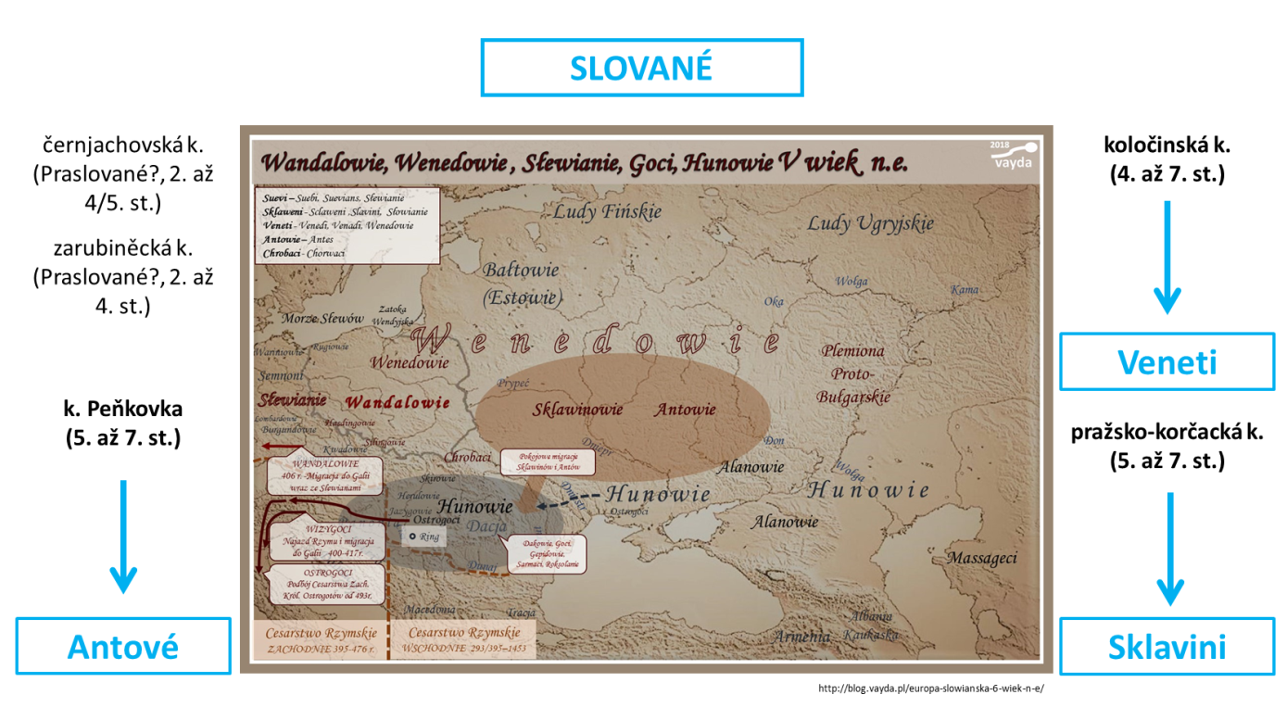

**2. Subsistence a výživa Slovanů**

**Subsistence** – uspokojování základních materiálních potřeb, bez nichž lidé nemohou přežít → jídlo, tekutiny, oděv či přístřeší.

**Subsistenční strategie** – způsoby získávání, distribuce a spotřeby zdrojů sloužících k uspokojení základních materiálních potřeb.

U Slovanů pozorujeme tři základní subsistenční strategie – zemědělství, chov zvířat a lov/rybolov.

a) **Zemědělství**

**zemědělci** v nejširším slova smyslu → pěstování obilí a jiných plodin, chov dobytka, pěstování ovocných stromů, vinné révy, zahradních užitkových rostlin, brtníctví/včelařství, lov a rybolov, sběr planých plodin a léčivých rostlin → základ obživy tehdejších lidí

**starší období** (6. až pol. 8. století) → málo dokladů; zuhelnatělé zbytky rostlin, zvířecí kosti a ojedinělé pracovní nástroje

**mladší a velkomoravské období** (8. až 10. století) → nálezově bohatší; např. depoty železných předmětů – zemědělské nástroje

V době expanze (**6. a 7. století**) zemědělství značně extenzivní → řídké osídlení, dostatek vhodné půdy; půda obdělávaná pouze několik let (15 až 20 let, nepoužívá se hnojení → pastviny); v oblastech s převahou lesů se prosazuje žďáření → „**žárové zemědělství**“. Nejdůležitějším způsobem byla tzv. **divoká trávopolní soustava** → střídání osetých polí a travnatých porostů, přičemž doba osetého pole byla kratší, než travnatá; velké plochy a nenáročné odolné obiloviny → **dvojpolní systém** (7. století). Častá kombinace obou systémů → hojnost plodin. Objevují se nové (velkozrnné) druhy plodin, které vytlačily starší, méně produktivní odrůdy → **pšenice obecná** (→ chléb), **proso seté** (→ kaše), nahozrnný ječmen, žito seté, oves, bér vlašský, luštěniny (hrách setý, čočka jedlá), konopí seté.

Zemědělství (a dobytkářství) v jistém slova smyslu pohyblivé → nutnost nových polí a pastvin → část obyvatel se stěhovala a usadila jinde (!!! **Slované usedlé zemědělské obyvatelstvo**!!!)

V době rozvoje slovanské společnosti (**8. – 11./12. století**) se setkáváme s intenzivnějšími formami zemědělství (→ poznatky římsko-provinciální, germánské → od 13. století trojpolní hospodářství). Pole obdělávána jednoduchým rádlem s železnou radlicí → přetrvává mělká orba s rozhrnutím půdy na obě strany, vzácně jednostranné; jako tažné zvíře využíván hovězí dobytek (jho); kůň využíván při orbě zřídka → jízda, soumar. Výnosy z půdy cca **1-2 t** z hektaru, obilí dozrávalo dříve („přirozené hnojení“) → žně za využití srpů (častěji muži). Část oblí sklizená nezralá → přímá spotřeba, pražení (→ **pražma**) → uskladnění, příprava kaše, chleba; obilí se čistí od plev a vyčištěné zrno se ukládalo do země (→ **zásobnice**, **žitnice**) nebo do dřevěných zásobáren (→ **truhlice**, **domky**) → následné zpracování (**mouka**, **krupice**, **kroupy**, **šrot**). Způsoby orby vedly k zintenzivnění výnosů půdy a rozmanitosti pěstovaných plodin → **pšenice obecná**, žito, ječmen, oves, proso (na ústupu, více práce → kaše jahelník), luštěniny, boby, vikev pačočková, okopaniny (řepa, želí, kapusta, cibule, česnek, mrkev ad.), len a konopí (→ vlákno, olej), chmel (?).

Původ slovanského **ovocnářství** v římském podunajském prostředí → většina ovocných stromů pěstována již před příchodem Slovanů. Šlechtitelsky náročné stromy cizího původu (švestka, broskvoň, dřín, ořešák vlašský) x domácí druhy (třešeň, jabloň, hrušeň, slíva); ovoce „cizího“ původu jako doklad zvyšující se životní úrovně a společenského postavení. Ve starším období pravděpodobně mělo sadařství „divokou“ podobu → ovocné stromy rostly volně, v lese a sady nebyly cíleně zakládány. ve velkomoravském období již cíleně zakládány ovocné sady a vinice v úrodných místech → symbol společenského postavení (kníže, velmož, církev) → specializované profese. Doplňkovou sféru ovocnářství představuje **sběr lesních plodin**. Pro jižní Moravu je charakteristická odnož ovocnářství – **vinařství** (lesní réva x pěstovaná odrůda; pecičky, nástroje).

b) **Chov zvířat**

Zvíře, zpočátku jako předmět lovu, představovalo jeden ze základních zdrojů potravy → lov, chov, rybolov. Chov zvěře na rozsáhlém slovanském území nabýval různých podob (→ vliv ekosystému, úroveň kulturního vývoje). Chovaná zvířata byla menší, zároveň však byla odolnější a houževnatější.

Ve staroslovanském období (6. až 7. století) převažuje chov **hovězího dobytka**, dále prasat, ovcí a koz, kuru (slepice); v nálezech se téměř nevyskytuje kůň, pes či kočka → *převaha skotu jako doklad pastevectví*. V mladším období (8. až 12. století) se skladba chovaných zvířat mění – převažuje chov **prasat**, dále ovcí a koz, zvyšuje se role **koně** (→ východoslovanské lesnaté oblasti); v západoslovanské oblasti se kůň používá k jízdě (válečnictví, reprezentace) a přepravě nákladů; z menších zvířat převažovali psi a kočky, slepice, husy a kachny.

**Zvířata chována pro zemědělskou činnost (transport, tah), pro zdroj potravy (maso, mléko, vejce) a surovin (kůže, vlna, rohovina, kosti, peří).**

Vzácné jsou doklady výskytu osla (+ mezek a mula), holuba, páva, bažanta a některých dravců.

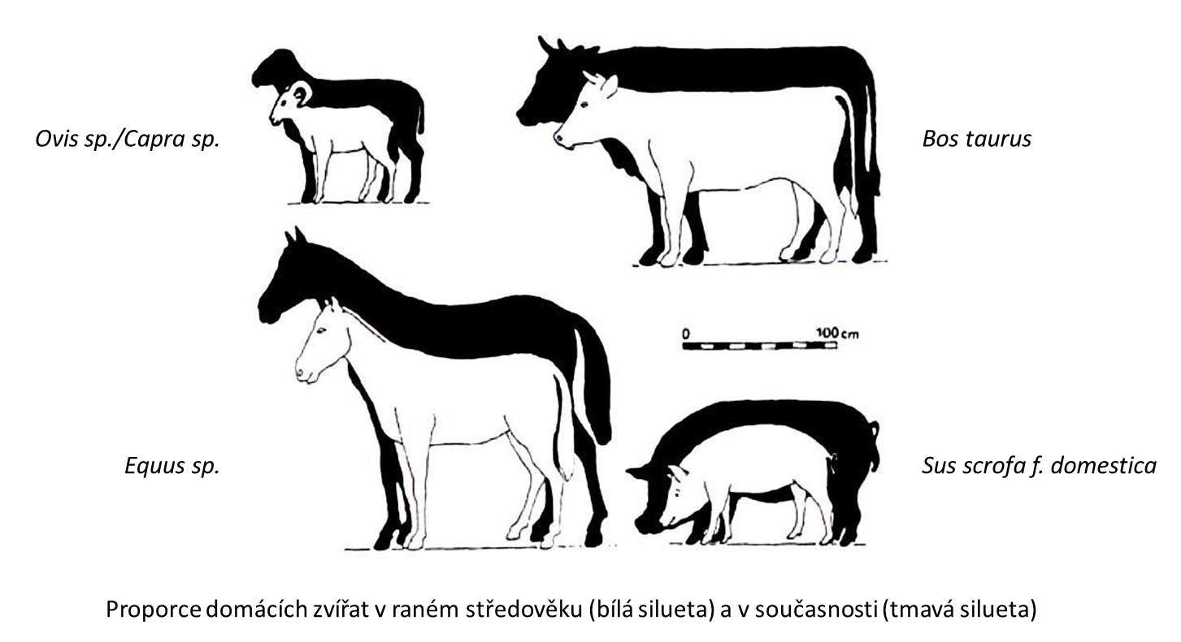

c) **Včelařství**

Včelařské produkty – **med** a **vosk** – znamenaly pro slovanskou společnost významnou komoditu. Prosadilo se několik způsobu chovu včel:

1. **brtníctví** – v lesnatých oblastech, navazuje na pravěký způsob sběru medu → dutiny ve stromech (brtě) a jejich cílené vybírání a upravování;
2. **chov v úlech** – stabilní (na jednom místě), mobilní (přesun na vhodnější místo); některé úly vznikají z brtí → z jednoho úlu až 40-65 kg medu.

Hlavní komoditou **med** → přírodní sladidlo, primární produkt pro výrobu dalších. Z medu se vyráběl alkoholický nápoj – **medovina**. V**osk** a výrobky z něj se uplatňovaly při výrobě svíček, v kovolitectví, při impregnaci a při přípravě psacích souprav.

d) **Lov volně žijící zvěře a rybolov**

Z hlediska výživy představoval lov divoké zvěře **pouze doplňkovou činnost** (1-5% osteologického materiálu). Hlavní část lovné zvěře představovali **savci** → dominoval jelen lesní, dále prase divoké a srnec obecný; méně častý byl lov zubra evropského, medvěda hnědého, losa evropského a pratura lesního; z menších druhů byl loven zajíc polní a liška obecná, v menší míře pak i veverka obecná, jezevec lesní, bobr evropský a vlk eurasijský. Z lovených **ptáků** máme doklady o lesních, stepních i vodních druzích → např. koroptev polní, tetřev hlušec, bažant polní, holub skalní, divoké kachny. Doklady dravců (jestřáb, krahujec, sokol, raroh) → **lov pomocí dravého ptáka**.

**Ryby** významným doplňkem stravy →významné postní jídlo; loveno min. 10 druhů, vč. kapra obecného; sítě, vrše, udice. S postní dobou souvisí také chov **hlemýždě** v některých slovanských klášterech, kde jedli a snad i chovali hlemýždě zahradního.

Lov volně žijících zvířat byl výhradně doplňkový druh potravy – nadále převažovala konzumace potravy založené na obilovinách, masu a dalších produktů domácích zvířat.

**3. Velkomoravský jídelníček a výživové aspekty stravy Slovanů**

a) **Strava a její příprava**

Činnosti spojené s obstaráváním a přípravou jídla zabíraly značnou část dne a jídelníček se měnil v závislosti na daných možnostech ročního období:

ZIMA/JARO – omezené zdroje obilovin a jejich horší kvalita; nedostatek živočišných produktů (zpracované maso mělo omezenou dobu trvanlivosti) → **jednotvárná strava** (chléb, placky, kaše, tvaroh a sýry, med, sušené ovoce, vzácně maso). Na konci jara první úroda → měkké zelené obilky mléčně zralé → jedly se syrové nebo se upravovaly na ohni → **pražma**. Pražma jako potrava v době nedostatku a v době ohrožení, nejčastěji se připravovala v červnu (kolem svátku Jana Křtitele). Z tekutin se pila voda, čaje a odvary ze sušených bylin, lipového květu a šípku, syrovátka a patrně i nějaké zkvašené ovocné šťávy (mošty).

LÉTO/PODZIM – **„období sklizně a období zabíjaček“**; dozrávání obilovin a zemědělských plodin; doplňkově sbírány lesní a luční plody → zásoby. Vyhánění chovaných zvířat na pastvu, aby nabyly na váze → pastviny – skot, lesy – prasata. Začátkem zimy období „zabíjaček“ → regulace chovaného stáda, obohacení jídelníčku a také příprava masa a dalších poživatin ke konzumaci v zimních měsících.

b) **Potraviny rostlinného původu - Chléb**

Základní surovinou pro výrobu pšenice a žito → dobře semletá mouka:

1. **hrubé sešrotování obilí** → 1 kg za 6-7 min. → hrubá a těžko stravitelná mouka, šrot → kaše;
2. **pomalé jemné mletí** → 1 kg za 20-40 min. → kvalitní jemná hladká mouka → chléb (výživný s vysokým obsahem vlákniny a s otrubami ve větších celcích → blahodárné účinky na zažívací a trávicí funkce organismu).

Z jemné hladké mouky se vytvářel chlebový **kvásek** → pivní a vinné kvasinky → zadělání těsta → malé bochánky → kvašený chléb dnešního typu, většinou černý. Chléb vyráběn převážně nárazově (do zásoby), čerstvý se konzumoval vzácně.

**bílý chléb z nejkvalitnější mouky x nekvašený chléb z hrubě pomletého obilí**

Z méně kvalitní mouky skoro ze všech obilovin → jednoduché placky bez kvasného procesu (krizová období, jídlo chudých). Z kvalitní mouky se pekly bílé placky (a jiné pečivo), často přislazené/solené, někdy plněné mákem smíchaným s medem.

**Sůl** → přivážená z Bavorska, Sedmihradska; **Cukr** → hlavním sladidlem med, dále sušené ovoce, sirupy (?), povidla (?).

*Chlebce* → hliněné bochníčky, kvádříky a válečky → symbolická funkce při magických úkonech.

c) **Potraviny rostlinného původu – kaše, polévky, saláty**

**Kaše** se připravovaly z prosa, ječmene a pšenice (oves se u Slovanů prakticky neuplatnil → Germáni):

1. kaše připravována z rozdrceného zrna máčeného ve vodě a následně vařeného v mléce;
2. kaše připravována z nahrubo namletého šrotu smíchaného se zkvašeným mlékem.

Ochucení kaše formou maštění, slazení medem/ovocem, slané kaše (u vých. Slovanů).

P**olévky** se pravděpodobně připravovaly jako dnes → čisté vývary x polévky se zásmažkou (mouka, krupice, šrot). Základem polévky **vývar** z masa/kostí, bylin, zeleniny, mléka a kvasu s přídavkem hub, koření (majoránka, kmín), kořenové zeleniny, zelí ad.

Zelenina a rostliny využívány také jako **saláty**, z **luštěnin (pučálka)** se připravovaly kaše, nebo byly používány při přípravě polévek a vývarů.

d) **Potraviny živočišného původu – maso a mléko**

V raně středověkém jídelníčku se objevuje **maso**, **mléko** a výrobky z mléka výjimečně → nízká dojivost krav (3-5 l/den) a nedokonala konzervace mléka. M**léko** zpracováno na další produkty → **máslo**, **tvaroh**, **sýr** a **syrovátka** → oblíbeným pokrmem černý chléb s tvarohem, cibuli a kmínem. M**aso** konzumováno v menší míře (prostý lid) → omezené zdroje, naturální daně a lovná zvěř odváděná velmožské vrstvě. Na hradiscích konzumována malá selata a mladé kusy skotu, následovalo (podle kvality) skopové, jehněčí, drůbeží a maso lovených zvířat; koňské maso se zřejmě u starých Moravanů nekonzumovalo; oblíbené bylo rybí maso (kapr, jelec, štika, sumec). Maso různě upravováno (pečení, vývary, vaření v kotli) a skladováno (nasolení, sušení, uzení, škvaření); konzumován morek i vnitřnosti.

e) **Tekutiny**

Při konzumaci potravy Slované používaly nejrůznější **nápoje** → voda, čaj, mošt, ovocné šťávy, pivo, víno a medovina. P**ivo** → starý původ, vyráběno z ječmene, chmele a některých domácích přísad → u Slovanů převažovala výroba nechmeleného piva, které mělo blízko ke **kvasu**. M**edovina** → „zkvašený med“, alkoholický nápoj, který konzumovaly téměř všechny vrstvy obyvatelstva → *medos*, *cerevisa melita*. V**íno** → kvalitní víno pouze u omezené části společnosti (velmož, klér), u běžného obyvatelstva převažovala vína ovocná. N**ápoje z ovocných šťáv** → mošty, sirupy, alkoholické nápoje. K**umys** → zkvašený produkt z kobylího mléka používány především u vých. Slovanů a nomádů.

4. **Výživové aspekty staroslovanské stravy**

Březno u Loun 1984, archeologové I. Pleinerová + E. Neustupný→ pětičlenná rodina po 14 dní obývá slovanský dům z 9. století, příprava a konzumace bezmasé stravy → problém přípravy jednoduchých pokrmů a zhodnocení množství, kalorické a výživové hodnoty → kondice pokusných osob.

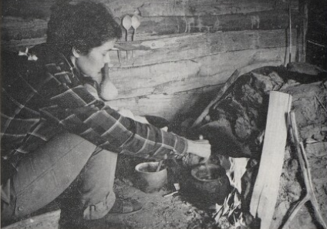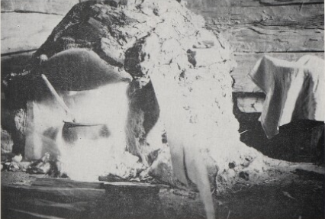

Příprava především **cereální** stravy (obilniny, luštěniny) → kaše, polévky, vejce, hrách, čočka, placky, mléko, tvaroh; **masitá** strava pouze 2 dny → vařené hovězí a pečené vepřové. Vyloučení masa – a) proměnná tuková složka; b) masitá strava by se nelišila od moderní; c) jednoduchá a málo pracná úprava → 2 týdny převážně cereální stravy, které odpovídá pravděpodobně původnímu typu stravování.

Průměrná denní spotřeba energie → **38,52 MJ**. Strava pestrá, množství jídla nelákalo k přejídání a mělo dostačující energetickou hodnotu.

Roční spotřeba → 1164 ks vajec, 527 l mléka, 85 kg živočišných tuků, 71 kg sušeného ovoce, 43 kg medu; strava doplněna o luštěniny.

Strava stěží vedla k přejídání a odtud k obezitě.

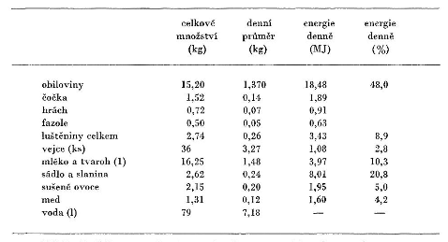

5. **Zdravotní stav a výživové poruchy**

Fyzický stav slovanské populace byl dobrý:

muži i ženy byli střední výšky až vysocí → M kolem 170 cm, Ž kolem 160 cm;

tělesná stavba mužů byla středně robustní až robustní s dobře vyvinutým svalstvem; ženy byly spíše gracilní, se středním nebo slabě modelovaným svalstvem;

ženy nejčastěji umíraly mezi 20.-40. rokem života, muži mezi 40.-60. rokem života; čtvrtina děti umírala do 6. roku života.

**Zubní kaz** (*caries dentis*) – ve výskytu i závažnosti patrné rozdíly mezi sociálními třídami i geografickými regiony → vliv socioekonomického postavení rodiny. Nejčastější výskyt u dětí nižších vrstev s nízkou úrovní ústní hygieny, konzumace pokrmů s vysokým obsahem cukru. Vznik kazu zapříčiňuje: (1) bakterie *Streptococus mutans*; (2) čas; (3) zubní plak; (4) snadno štěpitelné sacharidy; (5) špatná ústní hygiena; (6) slina → bakterie – zubní plak – sacharidy → kyseliny– narušení povrchu zubu a demineralizace skloviny → při dlouhodobém působení vzniká kaz (léze). Zuby měli Slované o něco horší než pravěké populace; vůči dnešní populaci však byl stav ideální. Kazivost stoupala s věkem a odráží se v ní také socioekonomický status jednotlivých vrstev populace:

zdravější chrup u mladších jedinců;

kazivost u mužů způsobená vyšším příjmem jednoduchých sacharidů (obiloviny, med, ovoce);

kazivost u žen souvisí se sníženou rezistencí během těhotenství a menopauzy.

Stav chrupu odrážel i sociální rozdíly → větší kazivost venkovského obyvatelstva → měkká strava, kaše.

***Cribra orbitalia*** – porotická hyperostóza vyskytující se ve stropě očnice, etiologie nejasná → anémie, metabolické poruchy, nedostatek některých živin, infekce oka. Nedostatek některých živin → onemocnění krvetvorby → Fe + vitamín C (skorbut). Výskyt téměř v každém kosterním souboru → děti a mladší ženy. Avitaminóza, anémie, metabolická porucha, projev jiného onemocnění.

